附件三
彰化縣新港國民小學114年全民國防教育網站運用宣導資料紀錄表
主題 | 學校網站設置連結至全民國防教育全球資訊網
日期 | 114年度上課時間(導師時間)
主講人 | 班導師
對象 | 全校學生 | 人數 | 723人
宣 導綱 要 | ■本校已於學校網站設置連結至全民國防教育全球資訊網（http://aode.mnd.gov.tw/)  ■本校已於學校網站設置連結至彰化縣全民國防教育網（http://163.23.200.220/defense/)  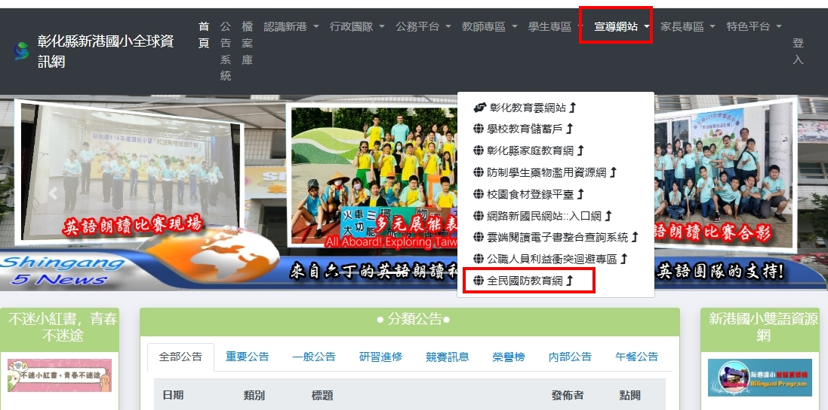
成 果 照 片 | 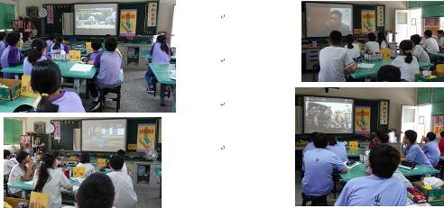
成 果 照 片 | 學生觀看影片宣導～天菜大兵人生勝利組
承辦人：柯碧雲 主任：李南宏 校長：施舜馨

